Перечень мероприятий в рамках проекта "Народные инициативы", реализуемых в г. Тулуне в 2017 году

№ | Наименование мероприятия | Срок реализации | Объем финансирования, всего, руб.
1 | Приобретение автобуса и передача его в МП МО – "город Тулун" "МТП" для организации транспортного обслуживания населения в установленном законодательством порядке | До 30 декабря 2017 | 1 605 000,00
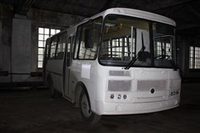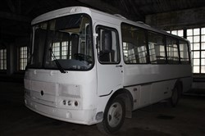
2 | Приобретение комбинированной дорожной уборочной машины и передача ее в МКП МО – "город Тулун" "Благоустройство" для организации содержания городских дорог | До 30 декабря 2017 | 4 997 885,00
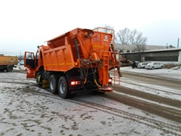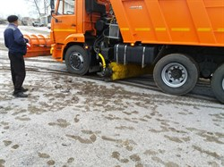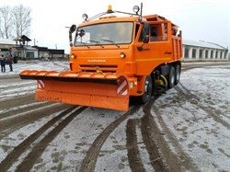
3 | Приобретение музыкального оборудования для ЦДО "Кристалл" | До 30 декабря 2017 | 349 562,00
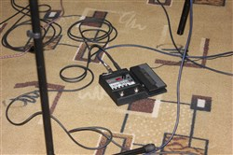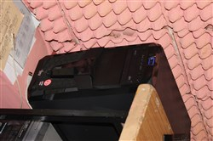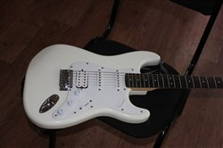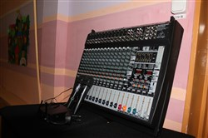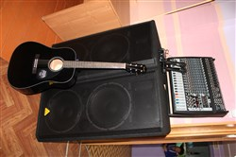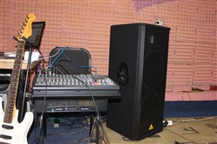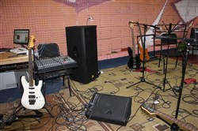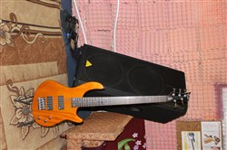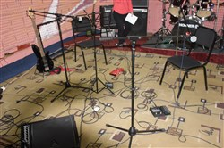
4 | Ремонт полов на втором этаже в МБОУ СОШ № 6 | До 30 декабря 2017 | 782 548,00
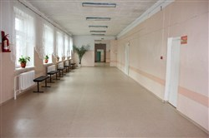
5 | Приобретение игрового оборудования для детских игровых площадок и установка собственными силами | До 30 декабря 2017 | 1 116 115,77
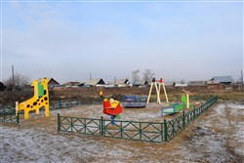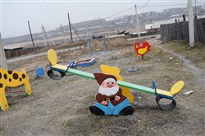
6 | Приобретение снарядов для оборудования спортивной площадки в пос. Стекольный и установка собственными силами | До 30 декабря 2017 | 150 000,00
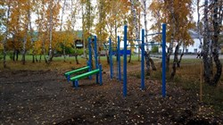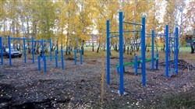
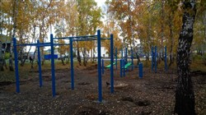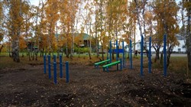
7 | Ремонт санузла для девочек на втором этаже в МБОУ СОШ № 6 | До 30 декабря 2017 | 400 838,00
 | 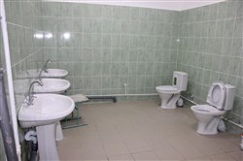
8 | Замена электропроводки в спортивном зале МБОУ СОШ № 1 | До 30 декабря 2017 | 358 343,53
 | 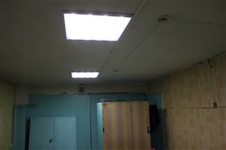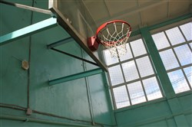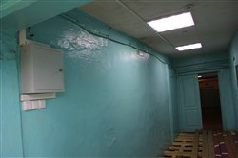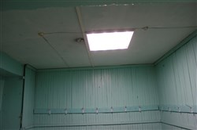
9 | Приобретение кадетской формы для МБОУ СОШ № 2 | До 30 декабря 2017 | 237 500,00
 | 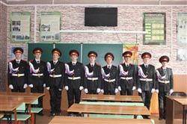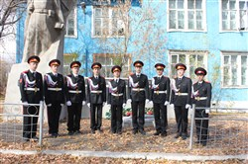
10 | Оборудование детской площадки на территории МБДОУ детский сад "Антошка" | До 30 декабря 2017 | 243 148,70
 | 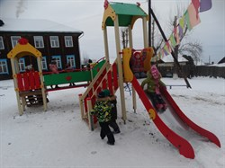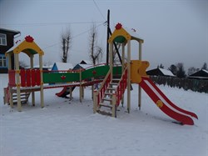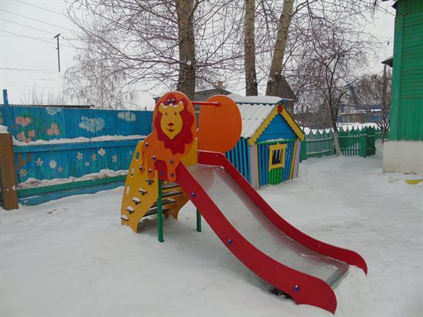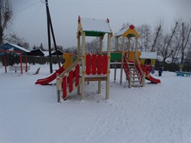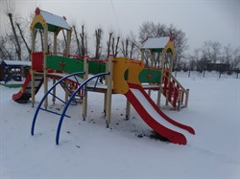
 | ИТОГО: |  | 10 290 941

